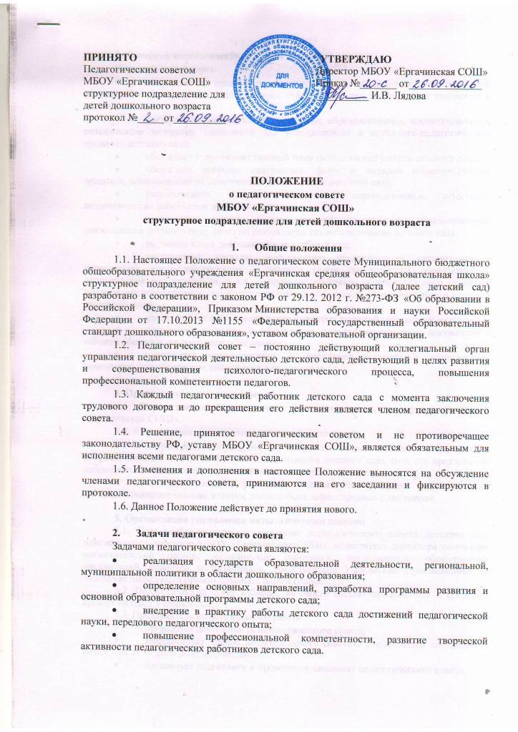
3. Функции педагогического совета
Педагогический совет:
- обсуждает и принимает локальные акты, касающиеся педагогической деятельности детского сада, решает вопрос о внесении в них необходимых изменений и дополнений;
- выбирает образовательные программы, образовательные, воспитательные и развивающие методики, технологии для использования в психолого-педагогическом процессе детского сада;
- обсуждает и принимает годовой план методической работы детского сада;
- обсуждает вопросы содержания, форм и методов образовательного процесса, планирования педагогической деятельности детского сада;
- рассматривает вопросы повышения, переподготовки, аттестации педагогических работников детского сада;
- заслушивает отчеты о методической, воспитательно-образовательной деятельности детского сада, отчет по результатам самообследования детского сада;
- подводит итоги деятельности за учебный год;
- заслушивает доклады, информацию представителей организаций и учреждений, взаимодействующих с детским садом по вопросам образования и оздоровления воспитанников, в т.ч. о проверке состояния образовательного процесса, соблюдения санитарно-гигиенического режима детского сада, об охране труда и здоровья воспитанников;
- контролирует выполнение ранее принятых решений педагогического совета;
- организует изучение и обсуждение нормативно-правовых документов в области общего и дошкольного образования;
- утверждает характеристики и принимает решения о награждении, поощрении педагогических работников детского сада.

4. Права педагогического совета
4.1. Педагогический совет имеет право участвовать в управлении МБОУ «Ергачинская СОШ».
4.2. Каждый член педагогического совета имеет право:
- потребовать обсуждения на заседании педагогического совета любого вопроса, касающегося педагогической деятельности детского сада, если его предложение поддержит не менее одной трети членов педагогического совета;
- при несогласии с решением педагогического совета высказать свое аргументированное мнение, которое должно быть зафиксировано в протоколе.

5. Организация управления педагогическим советом
5.1. При необходимости на заседание педагогического совета детского сада приглашаются директор МБОУ «Ергачинская СОШ», заместитель директора по учебно-воспитательной работе, медицинские работники, представители общественных организаций, родители воспитанников, представители Учредителя. Приглашенные на заседание пользуются правом совещательного голоса.
5.2. Педагогический совет избирает из своего состава председателя и секретаря сроком на один учебный год.
5.3. Председатель педагогического совета:
- организует деятельность педагогического совета;
- информирует членов педагогического совета о предстоящем заседании не менее чем за 30 дней до его проведения;
- организует подготовку и проведение заседания педагогического совета;
- определяет повестку дня педагогического совета;
- контролирует выполнение решений педагогического совета.
5.4. Педагогический совет работает по плану, составляющему часть годового плана работы детского сада.
5.5. Заседания педагогического совета правомочны, если на них присутствует не менее половины его состава.
5.6. Решение педагогического совета принимаются открытым голосованием, считается принятым и является обязательным для исполнения, если за него проголосовало не менее двух третей присутствующих. При равном количестве голосов решающим является голос председателя педагогического совета.
5.7. Ответственность за выполнение решений педагогического совета несет заведующий детским садом. Решения выполняют ответственные лица и в срок, указанный в протоколе заседания педагогического совета, результаты выполнения решений оглашаются на следующем заседании педагогического совета.

6. Взаимодействие педагогического совета с другими органами самоуправления
6.1. Педагогический совет организует взаимодействие с общим собранием трудового коллектива детского сада:
- представляет на ознакомление общему собранию материалы, разработанные на заседании педагогического совета;
- вносит предложения и дополнения по вопросам, рассматриваемым на заседаниях общего собрания трудового коллектива.

7. Ответственность педагогического совета
Педагогический совет несет ответственность за:
- невыполнение или выполнение не в полном объеме закрепленных за ним задач и функций;
- соблюдение законодательства РФ в ходе выполнения решений.

8. Делопроизводство педагогического совета
8.1. Заседания педагогического совета оформляются протоколом.
8.2. В журнале протоколов фиксируется:
- порядковый номер и дата проведения заседания;
- председатель и секретарь педагогического совета;
- количественное присутствие членов педагогического совета;
- Ф.И.О., должность приглашенных участников педагогического совета;
- повестка дня;
- ход обсуждения вопросов;
- предложения, рекомендации и замечания членов педагогического совета, приглашенных лиц;
- решение педагогического совета.
8.3. Протоколы подписываются председателем и секретарем педагогического совета.
8.4. Нумерация протоколов ведется от начала учебного года.
8.5. Журнал протоколов хранится в делах детского сада (25 лет) и передается по акту (при смене руководителя, сдаче хранения в архив).

